Получатели грантов
на развитие малого
и среднего
предпринимательства
МО «Цильнинский район»
в 2013 году

Индивидуальный предприниматель
Рогачева Марина Анатольевна

Цель проекта открытие сельского кафе в селе Кашинка. В рамках реализации проекта планируется предоставить населению и гостям села качественных услуг и недорогих услуг в сфере организации общественного питания и организации продажи сопутствующих товаров. Открытие кафе предполагается вместимостью 26 посадочных мест. Имеется договор-аренды нежилого помещения для организации деятельности кафе. На первом этапе планируется создать 2 рабочих места и ежегодные отчисления в бюджеты 70,1 тыс.руб. Месячный фонд заработной платы составит 12000 руб. Проект реализуемый и востребованный на территории с.Кашинка.

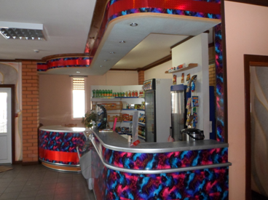

Индивидуальный предприниматель
Сяськина Кристина Юрьевна

Сяськиной К.Ю. представлен проект по открытию объекта розничной торговли по реализации продовольственных товаров и товаров повседневного спроса. В рамках реализации проекта планируется обеспечить товарами первой необходимости жителей с.Старые Алгаши.
Социальная направленность проекта заключается в предоставлении населению качественной и недорогой продукции, так как основной контингент покупателей это граждане предпенсионного и пенсионного возраста. На начальном этапе планируется создать 1 рабочее место, в дальнейшем планируется довести число рабочих мест до 3-х.

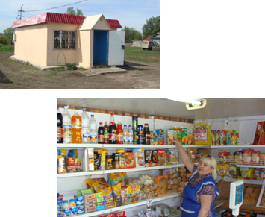

Индивидуальный предприниматель
Чукариков Денис Сергеевич

Чукариковым Д.С.представлен проект по открытию объекта розничной торговли в п.Новая Воля.
В магазине организована продажа товаров повседневного спроса, кроме того производится доставка и продажа строительных материалов под заказ населения. В магазине всегда имеются в наличии товары первой необходимости. Предприниматель всегда старается расширить ассортимент товаров в магазине и следит за качеством и сроком годности товаров.
Реализация данного проекта позволит создать на первом этапе 1 рабочее место, а в дальнейшем-более 2-х рабочих мест.

